高二生物月考试试题

**一单选题（每题1.5分，共30分）**

1.《齐民要术》早有记载可用酒酿醋，具体做法为“粟米饭掸冷如人体投之（米酒醅），杷搅，绵幕瓮口，每日再度搅之。”意思是将煮好的粟米饭摊开降至人体温度，与米酒醅混合，搅拌均匀，用棉纱布盖住罐口，每天重复搅拌几次。下列说法错误的是

A.“粟米饭”与“米酒”的混合物可以作为酿醋的原材料

B.“粟米饭掸冷如人体”避免了高温影响发酵微生物活性

C.“绵幕瓮口”是为了更好地让发酵微生物进行无氧发酵

D.“每日再度搅之”让底层发酵更充分以增加发酵产物量

2.下表Ⅰ、Ⅱ、Ⅲ 是用来培养微生物的三种培养基。甲、乙、丙都能在Ⅲ中正常生长繁殖;甲能在Ⅰ中正常生长繁殖,而乙和丙都不能;乙能在Ⅱ中正常生长繁殖,甲、丙都不能。下列说法正确的是

|  |  |  |  |  |  |  |  |  |
| --- | --- | --- | --- | --- | --- | --- | --- | --- |
|  | 粉状硫  10 g | K2HPO4  4 g | FeSO4  0.5 g | 蔗糖  10 g | (NH4)2SO4  0.4 g | H2O  100 mL | MgSO4  9.25 g | CaCl2  0.5 g |
| Ⅰ | + | + | + | + |  | + | + | + |
| Ⅱ | + | + | + |  | + | + | + | + |
| Ⅲ | + | + | + | + | + | + | + | + |

A.甲、乙、丙都是异养微生物

B.甲、乙都是自养微生物、丙是异养微生物

C.甲是固氮微生物、乙是自养微生物、丙是异养微生物

D.甲是异养微生物、乙是固氮微生物、丙是自养微生物

3.产生标准菌落的最初数目和培养基分别是

A.同种少数细菌,液体培养基

B.许多细菌,液体培养基

C.同种少数细菌,固体培养基

D.许多细菌, 固体培养基

4.网传“酵素能够减肥、美颜”,某同学搜索“水果酵素”相关知识得到下面的信息。

酵素概念:

①酵素本义是酶的别称

②《酵素产品分类导则》中将酵素定义为以动物、植物、菌类等为原料,经微生物发酵制得的含有特定生物活性的产品

水果酵素制作:

①把水果小块和水按比例放入容器,密封,注意容器内留下20%空间

②置于阴凉处6个月后,过滤得到的滤液即为“酵素”,有关叙述不正确的是

A.在酵素制作时容器内留下20%空间有防止发酵液溢出造成杂菌污染的作用

B.发酵装置在阴凉处放置时,需要间隔一定时间放气,间隔时间保持相等

C.由于水果酵素是低热量的饮品,因此酵素具有一定的减肥功能

D.“酵素”中多种有益微生物、氨基酸、维生素等,是发挥功能的有效成分

5.用发酵工程生产单细胞蛋白时,对产物进行分离提纯时可采用的方法是

A.蒸馏、过滤 B.过滤、沉淀 C.萃取、离子交换 D.沉淀、萃取

6.如图为分离和纯化分解甲醛细菌的实验过程,其中LB培养基(全营养培养基）能使菌种成倍扩增,以下说法正确的是

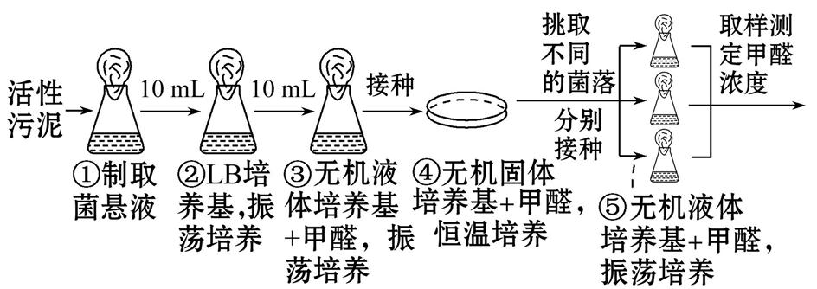

A.需要对活性污泥做灭菌处理

B.②中LB培养基应以甲醛为唯一碳源

C.目的菌种异化作用类型为厌氧型

D.经⑤处理后,应选择瓶中甲醛浓度最低的一组进一步纯化培养

7．用纸片扩散法测定某病原菌对各种抗生素敏感性的实验，是在某病原菌均匀分布的平板上，铺设含有不同种抗生素的纸片后进行培养。图示为培养的结果，其中抑菌圈是在纸片周围出现的透明区域。据以上资料分析下列说法正确的是

A．在图示固体培养基上可用平板划线法或稀释涂布平板法接种病原菌

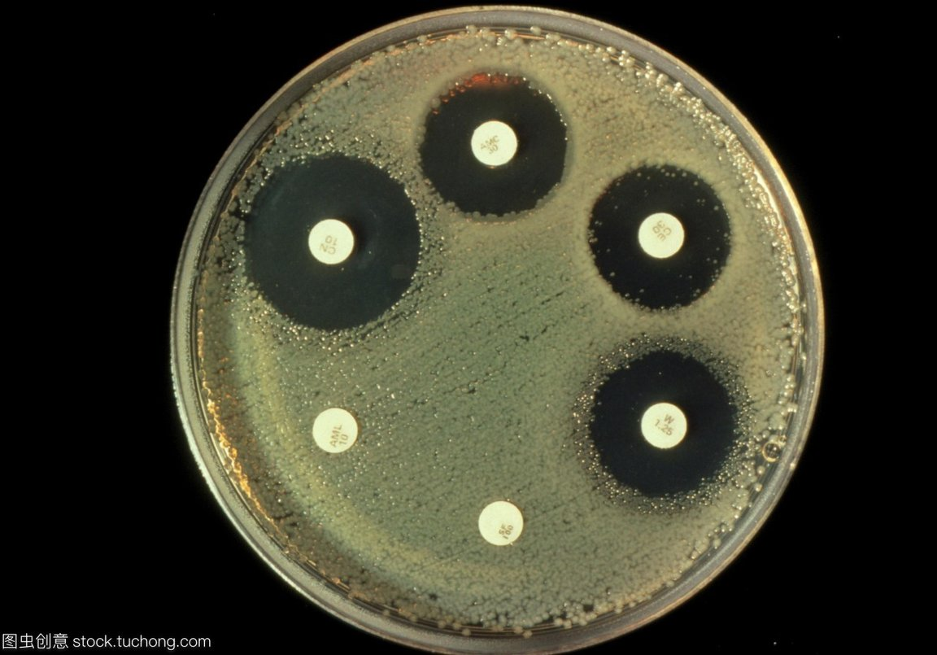

抑菌圈

含抗生素的纸片

B．未出现抑菌圈可能是病原菌与抗生素接触后发生抗性变异

C．形成的抑菌圈较小的原因可能是微生物对药物较敏感

D．不同抗生素在平板上的扩散速度不同会对实验结果造成影响

8.下列关于细胞产物的工厂化生产的叙述，错误的是

A．细胞产物的工厂化生产是植物细胞工程的重要用途之一

B．培养过程中需要先脱分化形成愈伤组织，然后悬浮培养愈伤组织细胞

C．培养的细胞收集后一般要破碎提取有效成分

D．培养的愈伤组织需要经过再分化产生特定的组织细胞后才能产生特定的细胞产物

9.近年来，单倍体胚胎干细胞的研究发展迅速，下图为建立孤雄单倍体胚胎干细胞（AG-haESCs)的流程。获得小鼠的AG-haESCs后，科研团队又将其细胞核移植到正常未受精的卵母细胞中，获得半克隆小鼠，发现这些半克隆小鼠都是雌性。以下叙述正确的是

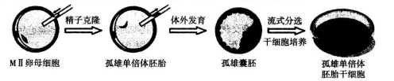

A.与二倍体胚胎干细胞相比，对AG-haESCs进行基因改造，更容易获得理想表型

B.若囊胚细胞中某些基因表达错误影响滋养层的功能，则会影响AG-haESCs的获取

C.根据结果推测仅携带X染色体的AG-haESCs很可能发育异常，难以稳定培养和扩增

D.哺乳动物的单倍体胚胎干细胞技术成熟后，在半克隆人的研究中有广阔的前景

10.下列有关发酵工程应用的说法错误的是

A.发酵工程可以生产酱油、泡菜等传统发酵食品

B.柠檬酸、乳酸等食品添加剂可以通过发酵工程生产

C.发酵工程可以生产多种药物,但是不能生产疫苗

D.发酵工程生产的单细胞蛋白可以制作成微生物饲料

11.下列有关植物细胞工程应用的叙述,不正确的是

A.利用组织培养技术培育脱毒苗,获得具有抗病毒的新品种

B.利用组织培养技术获得个体,能保持亲本的优良性状

C.利用细胞培养技术获得紫草宁,实现了细胞产物的工厂化生产

D.利用植物体细胞杂交技术获得“萝卜-甘蓝”植株,克服了不同生物远缘杂交不亲和的障碍

12.研究人员在柑橘中发现一棵具有明显早熟特性的变异株, 决定以此为基础培育早熟柑橘新品种。下列叙述错误的是

A.要判断该变异株的育种价值,首先要确定它的遗传物质是否发生了变化

B.若该变异株是个别基因的突变体,可采用连续自交的方法,使早熟基因逐渐纯化,培育出新品种

C.若欲加快育种进程,可采集变异株的花药进行离体培养,即可获得高度纯合的新品种

D.若该变异株是染色体数目变异株,减数分裂时同源染色体可能配对紊乱,可采用植物组织培养方法获得新品种

13.作物育种是生物技术的一项重要内容,其方法手段也日益先进和多样化。现有一基因型为AaBB的生物,现在要将它转变成基因型为①AABB,②aB,③AAaaBBBB的生物,可以采取的最适相关技术及排列正确的一组是

A.诱变育种、花药离体培养、植物体细胞杂交

B.杂交育种、花药离体培养、多倍体育种

C.诱变育种、多倍体育种、花药离体培养

D.花药离体培养、多倍体育种、诱变育种

14.青蒿素是从植物黄花蒿的叶片中所提取的一种代谢产物,而茎及其他部位中的青蒿素含量极其微小,下列关于利用植物组织培养生产青蒿素的叙述中,正确的是

A.在黄花蒿组织培养过程中不需给予光照

B.加入大量植物激素可提高青蒿素的产量

C.可通过大量培养愈伤组织以直接获得青蒿素

D.可大规模栽培组织培养苗以获取药用成分

15.已知从脾脏中获取的B淋巴细胞包括两大类,一类是能产生抗体的浆细胞,另一类是不能产生抗体的B淋巴细胞。在单克隆抗体制备过程中,骨髓瘤细胞和B淋巴细胞诱导融合后,先用特定的选择培养基筛选出杂交瘤细胞。在这种培养基上不能存活、增殖的细胞有

①B淋巴细胞　②骨髓瘤细胞　③B淋巴细胞自身融合　④骨髓瘤细胞自身融合　⑤骨髓瘤细胞与B淋巴细胞融合　⑥骨髓瘤细胞与浆细胞融合

A.①②③④ B.①②③④⑤ C.①③ D.①②④⑤

16.甘草酸是中药甘草中的主要活性成分,为了快速检测甘草酸,科研人员利用细胞工程技术制备了抗甘草酸的单克隆抗体,其基本操作过程如图所示,相关叙述正确的是

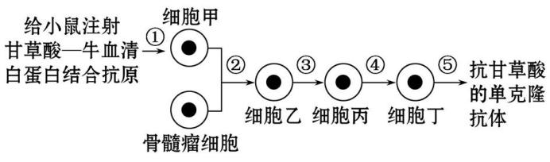

A.过程①注射相应抗原后应立即从小鼠脾脏中提取细胞甲

B.过程②诱导细胞融合,利用了细胞膜的选择透过性

C.过程③④的筛选方法相同,细胞丙、丁遗传物质相同

D.过程⑤无论在体内还是体外进行,细胞丁都可大量增殖

17.据媒体报道,《自然》子刊杂志发表了一篇最新论文,介绍了一种能够阻断新冠病毒感染的全人源单克隆抗体。下列叙述错误的是

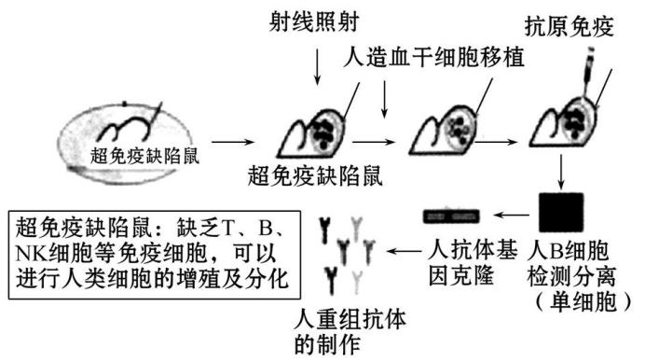

A.人B细胞在超免疫缺陷鼠体内受到抗原刺激会增殖分化产生抗体

B.人抗体基因克隆前需要进行多次筛选和检测

C.产生的重组抗体,需要细胞膜上载体蛋白的协助才能释放到细胞外

D.全人源单克隆抗体能有效降低人体的免疫排斥反应

18.关于桑葚胚和囊胚的比较,下列叙述正确的是

A.桑葚胚的内细胞团将来可发育成胎儿的各种组织

B.用内细胞团细胞进行性别鉴定

C.囊胚期细胞分化是由于遗传物质突变引起的

D.囊胚的进一步扩大会导致透明带的破裂

19.小鼠胚胎干细胞经定向诱导可获得多种功能细胞,制备流程如图所示。下列叙述正确的是

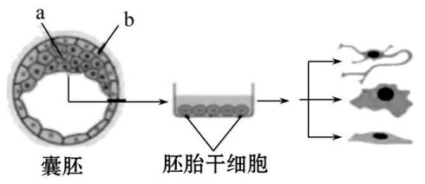

A.为获得更多的囊胚,采用激素注射促进雄鼠产生更多的精子

B.细胞a和细胞b内含有的核基因不同,所以全能性高低不同

C.用胰蛋白酶将细胞a的膜蛋白消化后可获得分散的胚胎干细胞

D.胚胎干细胞和诱导出的各种细胞都需在CO2培养箱中进行培养

20.中国科学院团队对雌性猕猴进行克隆，成功获得“中中”和“华华”两姐妹，突破了现有技术无法体细胞克隆非人灵长类动物的世界难题，为建立人类疾病的动物模型，研究疾病机理，研发诊治药物带来光明前景。如图为“中中”和“华华”培育的流程，相关叙述不正确的是

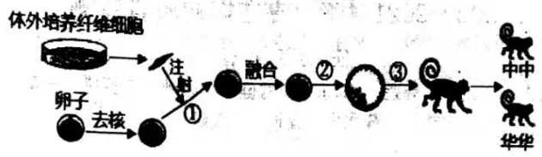

A.该过程属于无性繁殖

B.图中的卵子实际上是次级卵母细胞

C.③过程是动物胚胎的体外培养过程，需无菌、无毒环境

D.中中、华华的性别由纤维细胞的遗传物质决定

**二．不定项选择（每题3 分，共15分，每个选择题至少有一个选项正确，错选不得分，选不全得一分）**

21.如图是研究人员从红棕壤中筛选高效分解尿素细菌的示意图,有关叙述正确的是

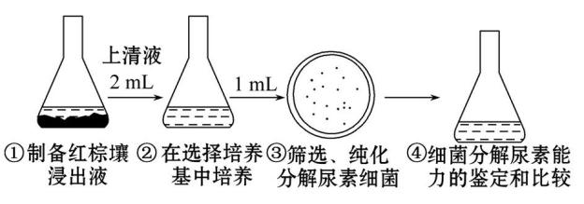

A.在配制步骤②、③的培养基时,应先调pH后高压蒸汽灭菌

B.步骤③采用涂布平板法接种,并需向牛肉膏蛋白胨培养基中加入尿素

C.步骤④挑取③中不同种的菌落分别接种,比较细菌分解尿素的能力

D.步骤③纯化分解尿素细菌的原理是将聚集的细菌分散,可以获得单细胞菌落

22.如表为不同动物受精卵发育成胚胎进入子宫的时间(小时),依据题表分析正确的是

|  |  |  |  |  |  |  |
| --- | --- | --- | --- | --- | --- | --- |
| 动物  种类 | 2细胞 | 4细胞 | 8细胞 | 16细胞 | 桑葚胚 | 进入子宫时受精卵的发育天数和发育阶段 |
| 小鼠 | 24～38 | 38～50 | 50～60 | 60～70 | 68～80 | 3 |
| 牛 | 27～42 | 44～65 | 46～90 | 96～120 | 120～144 | 4～5 |
| 马 | 24 | 30～36 | 50～60 | 72 | 98～106 | 6 |

A.小鼠胚胎进入子宫时的发育程度比牛的高

B.体外马胚胎移植到子宫时选择16细胞阶段

C.受精卵发育的阶段顺序为2-4-8-16-桑葚胚

D.2-4-8-16细胞发育阶段进行的是有丝分裂

23.治疗性克隆有望最终解决供体器官的短缺和器官移植出现的排异反应。如图表示治疗性克隆的过程,下列有关叙述不正确的是

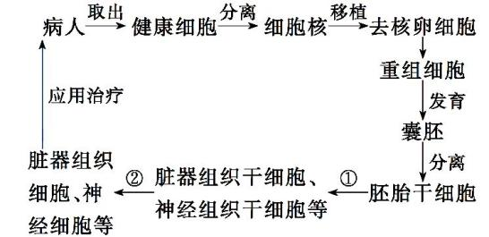

A.上述过程利用了动物细胞核移植、动物细胞培养等技术

B.上述过程充分说明动物细胞具有全能性

C.①过程的完成离不开胚胎干细胞的增殖和分化潜能

D.①、②过程都发生DNA复制和蛋白质合成

24.花粉植株是遗传研究和突变育种的理想材料。下面是培育四季柑橘(2*N*=18)花粉植株的过程示意图,有关叙述不正确的是

取花蕾并消毒取花粉粒,接种到培养基A愈伤组织接到培养基B

丛芽转接到培养基C单倍体植株

A.过程①②③④均存在细胞分裂和细胞分化

B.培养基中的含有细胞分裂素和生长激素

C.图中获得的花粉植株高度不育,表明花粉细胞不具有全能性

D.处于分裂中期的四季柑橘单倍体植株根尖细胞有18条染色体

25.下图表示生物工程常用技术的流程，叙述正确的是

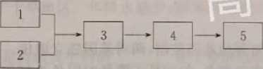

A.若上图表示用良神牛体细胞克隆牛的培育流程.要通过细胞培养得到大量的供体细胞1，需将动物组织块分散成单个细胞

B.若上图表示利用胚胎工程繁殖试管牛的操作流程，若要进一步增大良种牛的繁殖数量可对胚胎4进行分割处理

C.若上图表示单克隆抗体的制备流程：用来促进细胞1和细胞2融合的灭活病毒，并未破坏其抗原结构

D.若上图表示植物体细胞杂交流程，形成3分过程表示原生质层的融合过程，完成融合的标志是再生新的细胞壁

1. 简答题（共55分）

26.（9分）奶牛的瘤胃中有大量的尿素分解菌。现有科学小组利用屠宰场提取的奶牛瘤胃内容物，对其进行分离计数，过程如下图。请据图分析并回答下列相关问题：

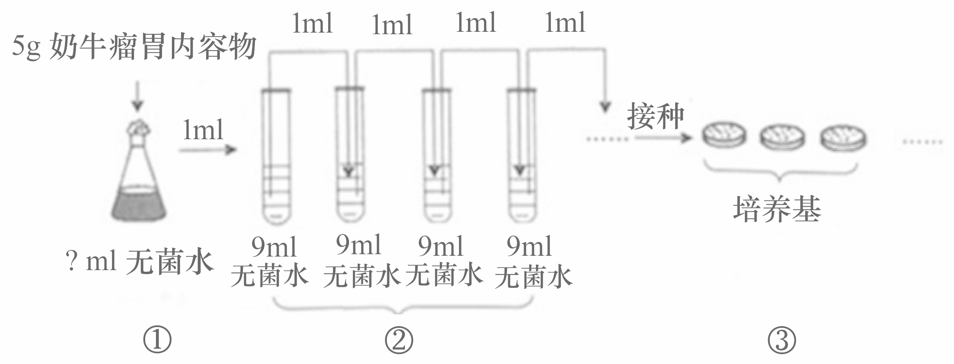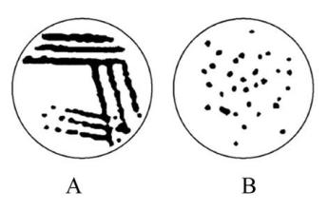

(1)制备培养基, 所使用的培养基按功能来分应为 培养基。

(2)将5g内容物加入 ml无菌水制成滤液，并继续进行 稀释。取不同浓度稀释液各0.1ml，用涂布平板法接种到培养基上，需在无氧条件下培养，原因是奶牛的瘤胃中有大量的尿素分解菌新陈代谢类型为 。若在稀释倍数为105的三个培养基中，菌落数分别是156、174、183，则每克内容物中尿素分解菌的数目为 个。实际活菌值往往比这种方法统计的结果值 。

（3）在饲料中添加尿素后，奶牛小肠总蛋白质增加60%～85%，其原因是 。

(4)A中要进一步分离纯化尿素分解菌，采用 法进行操作,在该操作过程中接种工具至少要灼烧 次。

27.（9分）长期以来,优良种畜的繁殖速度始终是限制畜牧养殖业发展的瓶颈,近年来发展起来的细胞工程和胚胎工程技术为优良种畜的快速繁殖带来了无限生机。图1、2、3分别是牛胚胎移植、早期胚胎培养及克隆羊培育图,请据图完成下列问题:

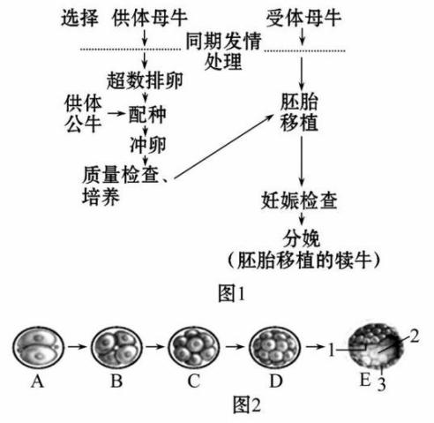

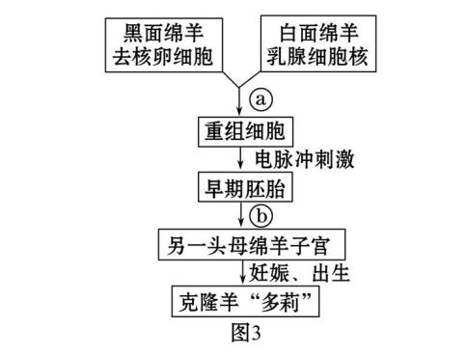

(1)在试管牛和克隆羊的培育过程中都必须用到的生物技术有__________、__________(至少写出两项)。

(2)与受精有关的过程有:

①第一次卵裂开始;②核膜消失,雌、雄原核融合,形成合子;③精子释放多种酶;④精子入卵,卵细胞膜发生生理反应,拒绝其他精子进入卵内;⑤雌、雄原核形成。正确的顺序为__________(填序号)。

(3)超数排卵技术的处理措施是对供体母牛注射__________。

(4)图2从A到E中,一般选择牛的胚胎移植时期有______________;图2中标号3为__________,它将来可发育为胎膜和胎盘。

(5)动物的早期胚胎移植到同种且__________与供体相同的动物体内,使之继续发育为新个体的技术叫胚胎移植。用某染料鉴定胚胎细胞是否为活细胞时,发现活胚胎细胞不能被染色,其原因是活细胞膜 。

28.（16分）新型冠状病毒（如左图）和SARS病毒都会造成肺炎。如右图是SARS-CoV S蛋白特异性单克隆抗体的制备过程。回答下列问题:

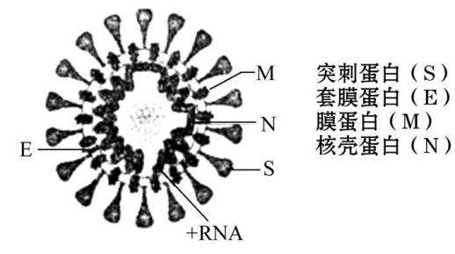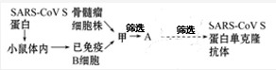

1. 与新冠肺炎康复者捐献的血浆中的抗体相比,抗S蛋白的单克隆抗体的优点是 。制备疫苗最重要的目的是对新冠病毒引起的肺炎进行免疫 (填“治疗”或“预防”)
2. 在制备是SARS-CoV S蛋白特异性单克隆抗体的过程中,A细胞还需经过____________和______________才能获得大量产生所需抗体的细胞。

(3)已知细胞合成DNA有D和S两条途径,其中D途径能被氨基嘌呤阻断。小鼠的淋巴细胞有上述两种途径,但一般不分裂增殖,小鼠的骨髓瘤细胞中尽管没有S途径,但能不断分裂增殖。根据该原理,在含甲的混合培养液中添加氨基嘌呤__________(填“能”或“不能”)筛选出A,原因是__________________。

(4) SARS-CoV S蛋白单克隆抗体__________________(填“能”或“不能”)对新型冠状病毒发挥作用,理由是_______________。

29.（10分）紫杉醇是红豆杉细胞中产生的一种高效抗癌物质,在植物体中含量极低。为取代从天然植株中提取紫杉醇的方式,可通过植物组织培养和细胞培养技术来获取,其过程为获取红豆杉外植体→消毒→诱导愈伤组织→细胞培养→提取紫杉醇。回答下列问题:

(1)获取的外植体首先要通过____________过程培养出愈伤组织。如表为四种不同外植体在相同培养条件下诱导愈伤组织的实验结果,由表中结果可知诱导愈伤组织较适宜的两种外植体分别是__ _________________________________。

|  |  |  |
| --- | --- | --- |
| 外植体 | 愈伤组织体积 | 诱导率/% |
| 不带叶茎段 | 很大 | 99.5 |
| 带叶茎段 | 很小 | 90 |
| 叶片 | 很小 | 20 |
| 成熟胚 | 较大 | 80 |

注:诱导率(%)=(形成的愈伤组织数量/接种的外植体数量)×100%

(2)据下图分析2,4-D对细胞生长和紫杉醇合成的作用分别是________________________, 为获得最大紫杉醇总产量,最适合的2,4-D浓度应为__________________( 填“0.5”“1.0”或“2.0”)mg/L。

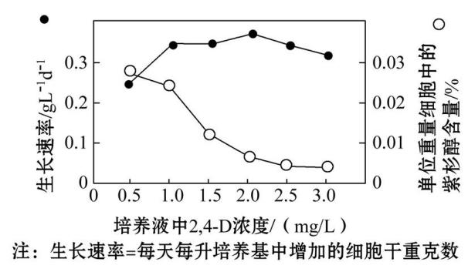

(3)与从天然植株中提取相比,利用上述技术生产紫杉醇的重要意义是________________________________(答出两点)。

30.（9分）下图表示通过二倍体植株甲(自花传粉植物)和植株乙培育植株A、B、C、D、E的过程，其中植株甲的基因型为AaBb，两对等位基因分别位于两对同源染色体上,乙基因型为DDdd。请据图回答下列问题：

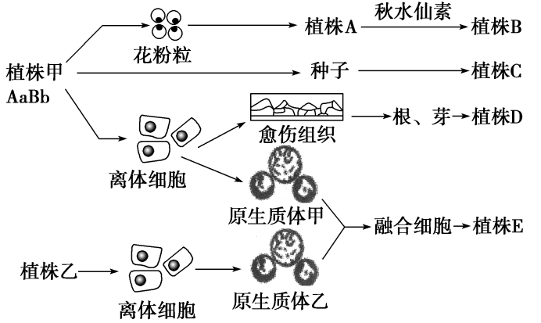

(1)植株A经秋水仙素处理后获得的一株植株B的基因型为AABB的概率是_________，这种育种方法的优点是 。

(2)若快速大量培育植物甲，可用 技术，其中 （植物A、C、D、E）的获得也需要用到这项技术。

(3)获得植株E的过程称为_________技术，这项技术优点是 。

(4)植株A、B、C、D、E中可能与植株甲的基因型相同的是植株________，植物E含有 个染色体组,基因型为 。

答案

一单选题

1. C2.C3.C4.B5.B6.D7.D8.D9.A10.C11.A12.C13.B14.D15.A16.D17.C18.D 19.D 20.C

二不定项

1. ACD22.ACD23.B24.ABCD25.ABC

三简答题

26、（9分）答案:(1)　选择(2) 45 　　　系列浓度梯度（浓度稀释）　　异养厌氧型 1.71×108 偏高(3)增加了瘤胃中微生物的氮源，被微生物利用合成微生物蛋白质(4)平板划线　4

27.（9分）答案:(1)动物细胞培养　胚胎移植　卵母细胞的采集等(任选两项)（2分）　(2)③④⑤②①　(3)促性腺激素　(4)D、E（2分）　滋养层细胞　(5)生理状态　对物质的吸收具有选择透过性

28（16分）答案:(1)能准确地识别抗原的细微差异，与特定抗原发生特异性结合，并可大量制备预防(2)克隆化培养　抗体检测能

(3)能　杂交瘤细胞D途径被氨基嘌呤阻断后不能合成DNA,但可通过S途径合成DNA,不断分裂增殖

(4)不能　新型冠状病毒与SARS病毒的抗原不同,SARS-CoV S蛋白单克隆抗体,只能与SARS-CoV S蛋白发生特异性结合

29（10分）答案:(1)脱分化　不带叶茎段、成熟胚　(2)促进细胞生长,抑制紫杉醇合成　1.0　(3)提高了紫杉醇的产量,保护了红豆杉资源

30（11分）答案：(1) 1/4，明显缩短育种年限

(2)植物组织培养技术 A D E（2分）

(3)植物体细胞杂交　克实现远缘杂交，打破生殖隔离

(4)　C、D（2分） 6 AaBbDDdd